МИНИСТЕРСТВО ОБРАЗОВАНИЯ РЕСПУБЛИКИ БЕЛАРУСЬ

УЧРЕЖДЕНИЕ ОБРАЗОВАНИЯ

«БРЕСТСКИЙ ГОСУДАРСТВЕННЫЙ ТЕХНИЧЕСКИЙ УНИВЕРСИТЕТ»

ФАКУЛЬТЕТ ЭЛЕКТРОННО-ИНФОРМАЦИОННЫХ СИСТЕМ

Кафедра интеллектуальных информационных технологий

Лабораторная работа №6

За 6 семестр

По дисциплине «Базы данных»

Тема: «Преобразование логической модели БД ОА в физическую модель»

Выполнил:

Брич М.Н.

студентка группы ПО-5

Проверил:

Чеслов А. В.

Брест 2022

*Цель работы:* Формирование знаний и умений по преобразованию логической модели в физическую модель базы данных и ее документирование.

*Предметная область:* «Закупки» информационной системы «Косметический салон»

FK(foreign key) – внешний ключ.

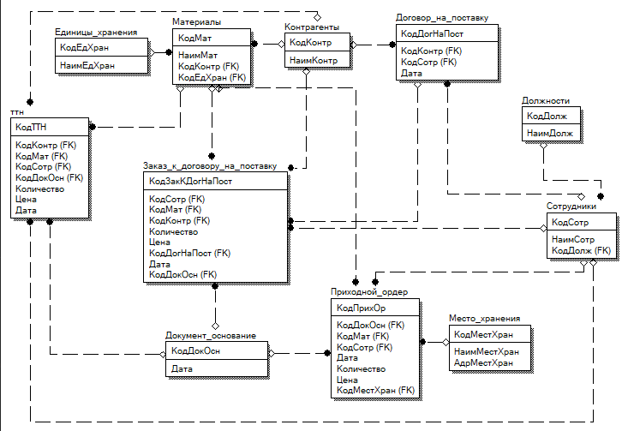

Рисунок 1.1 – Физическая модель для ОА «Закупки» для ИС «Косметический салон» на основе ЛМ

На основе схемы ФМ, представленной на Рисунок 1.1 Erwin, сгенерировала SQL-скрипт выбранной нами СУБД(в моём случае MySQL):

CREATE TABLE Договор_на_поставку

(

КодДогНаПост CHAR(18) NULL,

КодКонтр CHAR(18) NULL,

КодСотр INTEGER NULL,

Дата DATE NULL

)

;

ALTER TABLE Договор_на_поставку

ADD PRIMARY KEY (КодДогНаПост)

;

CREATE TABLE Документ_основание

(

КодДокОсн INTEGER NULL,

Дата DATE NULL

)

;

ALTER TABLE Документ_основание

ADD PRIMARY KEY (КодДокОсн)

;

CREATE TABLE Должности

(

КодДолж INTEGER NULL,

НаимДолж VARCHAR(20) NULL

)

;

ALTER TABLE Должности

ADD PRIMARY KEY (КодДолж)

;

CREATE TABLE Единицы_хранения

(

КодЕдХран INTEGER NULL,

НаимЕдХран CHAR(18) NULL

)

;

ALTER TABLE Единицы_хранения

ADD PRIMARY KEY (КодЕдХран)

;

CREATE TABLE Заказ_к_договору_на_поставку

(

КодЗакКДогНаПост CHAR(18) NULL,

КодСотр INTEGER NULL,

КодМат CHAR(18) NULL,

КодКонтр CHAR(18) NULL,

Количество INTEGER NULL,

Цена INTEGER NULL,

КодДогНаПост CHAR(18) NULL,

Дата DATE NULL,

КодДокОсн INTEGER NULL

)

;

ALTER TABLE Заказ_к_договору_на_поставку

ADD PRIMARY KEY (КодЗакКДогНаПост)

;

CREATE TABLE Контрагенты

(

КодКонтр CHAR(18) NULL,

НаимКонтр VARCHAR(20) NULL

)

;

ALTER TABLE Контрагенты

ADD PRIMARY KEY (КодКонтр)

;

CREATE TABLE Материалы

(

КодМат CHAR(18) NULL,

НаимМат VARCHAR(20) NULL,

КодКонтр CHAR(18) NULL,

КодЕдХран INTEGER NULL

)

;

ALTER TABLE Материалы

ADD PRIMARY KEY (КодМат)

;

CREATE TABLE Место_хранения

(

КодМестХран CHAR(18) NULL,

НаимМестХран VARCHAR(20) NULL,

АдрМестХран VARCHAR(20) NULL

)

;

ALTER TABLE Место_хранения

ADD PRIMARY KEY (КодМестХран)

;

CREATE TABLE Приходной_ордер

(

КодПрихОр CHAR(18) NULL,

КодДокОсн INTEGER NULL,

КодМат CHAR(18) NULL,

КодСотр INTEGER NULL,

Дата DATE NULL,

Количество INTEGER NULL,

Цена INTEGER NULL,

КодМестХран CHAR(18) NULL

)

;

ALTER TABLE Приходной_ордер

ADD PRIMARY KEY (КодПрихОр)

;

CREATE TABLE Сотрудники

(

КодСотр INTEGER NULL,

НаимСотр VARCHAR(20) NULL,

КодДолж INTEGER NULL

)

;

ALTER TABLE Сотрудники

ADD PRIMARY KEY (КодСотр)

;

CREATE TABLE ттн

(

КодТТН INTEGER NULL,

КодКонтр CHAR(18) NULL,

КодМат CHAR(18) NULL,

КодСотр INTEGER NULL,

КодДокОсн INTEGER NULL,

Количество INTEGER NULL,

Цена INTEGER NULL,

Дата DATE NULL

)

;

ALTER TABLE ттн

ADD PRIMARY KEY (КодТТН)

;

ALTER TABLE Договор_на_поставку

ADD FOREIGN KEY R_9 (КодКонтр) REFERENCES Контрагенты(КодКонтр)

;

ALTER TABLE Договор_на_поставку

ADD FOREIGN KEY R_16 (КодСотр) REFERENCES Сотрудники(КодСотр)

;

ALTER TABLE Заказ_к_договору_на_поставку

ADD FOREIGN KEY R_5 (КодДокОсн) REFERENCES Документ_основание(КодДокОсн)

;

ALTER TABLE Заказ_к_договору_на_поставку

ADD FOREIGN KEY R_11 (КодКонтр) REFERENCES Контрагенты(КодКонтр)

;

ALTER TABLE Заказ_к_договору_на_поставку

ADD FOREIGN KEY R_17 (КодМат) REFERENCES Материалы(КодМат)

;

ALTER TABLE Заказ_к_договору_на_поставку

ADD FOREIGN KEY R_18 (КодСотр) REFERENCES Сотрудники(КодСотр)

;

ALTER TABLE Заказ_к_договору_на_поставку

ADD FOREIGN KEY R_20 (КодДогНаПост) REFERENCES Договор_на_поставку(КодДогНаПост)

;

ALTER TABLE Материалы

ADD FOREIGN KEY R_8 (КодЕдХран) REFERENCES Единицы_хранения(КодЕдХран)

;

ALTER TABLE Материалы

ADD FOREIGN KEY R_10 (КодКонтр) REFERENCES Контрагенты(КодКонтр)

;

ALTER TABLE Приходной_ордер

ADD FOREIGN KEY R_4 (КодМестХран) REFERENCES Место_хранения(КодМестХран)

;

ALTER TABLE Приходной_ордер

ADD FOREIGN KEY R_6 (КодДокОсн) REFERENCES Документ_основание(КодДокОсн)

;

ALTER TABLE Приходной_ордер

ADD FOREIGN KEY R_13 (КодСотр) REFERENCES Сотрудники(КодСотр)

;

ALTER TABLE Приходной_ордер

ADD FOREIGN KEY R_21 (КодМат) REFERENCES Материалы(КодМат)

;

ALTER TABLE Сотрудники

ADD FOREIGN KEY R_3 (КодДолж) REFERENCES Должности(КодДолж)

;

ALTER TABLE ттн

ADD FOREIGN KEY R_7 (КодДокОсн) REFERENCES Документ_основание(КодДокОсн)

;

ALTER TABLE ттн

ADD FOREIGN KEY R_12 (КодКонтр) REFERENCES Контрагенты(КодКонтр)

;

ALTER TABLE ттн

ADD FOREIGN KEY R_15 (КодМат) REFERENCES Материалы(КодМат)

;

ALTER TABLE ттн

ADD FOREIGN KEY R_19 (КодСотр) REFERENCES Сотрудники(КодСотр)

;

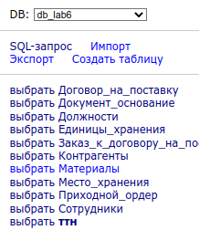

Рисунок 1.2 – таблицы БД, созданные с помощью сгенерированного кода

**Вывод:** научился преобразованию логической модели в физическую модель базы данных и ее документированию.